Appel à concurrence pour la fourniture d’équipements de contrôle-commande
L’Ifremer recherche un partenaire industriel pour concevoir et fabriquer les équipements d’automatisation, de supervision et d’alimentation électrique destinés à l’observatoire sous-marin câblé qu’il va installer au large de Mayotte dans le cadre du projet MARMOR (https://www.marmor-project.org/fr)

Depuis 2018, la communauté scientifique française s'organise pour surveiller l'activité sismo-volcanique autour de l’île de Mayotte, dans l’océan Indien, et progresser dans la connaissance de la sismicité, du volcanisme, des tsunamis et des changements environnementaux.
Ainsi le projet MARMOR, financé par l’État dans le cadre de France 2030, vise-t-il à concevoir et installer un observatoire câblé sous-marin : des câbles électro-optiques posés sur les fonds marins et reliés à la côte permettront de recevoir des mesures en temps réel pour compléter les données acquises à terre.
Plusieurs instruments scientifiques seront connectés à l’observatoire. Leur alimentation électrique, leur accès à distance et le transfert de leurs mesures seront assurés par des équipements spécifiques, pour la plupart immergés par 1500 à 2500 m de fond. Cet observatoire a pour vocation d’acquérir des données sur une durée de 20 ans, sans interruption. L’Ifremer s’apprête à lancer un appel à concurrence pour la conception et la fourniture de ces différents équipements électriques et électroniques.
Une réponse en consortium ou co-traitance sera possible. Par conséquent, si vous possédez des compétences dans le contrôle-commande, l’automatisation ou la supervision de process industriels « classiques », vous pouvez vous associer à une entreprise qui maîtrise la « conteneurisation » répondant aux contraintes sous-marines, ou inversement. Pour des questions de fiabilité et de robustesse, nous souhaitons que les équipements privilégient l’association d’éléments industriels disponibles « sur étagères », tels que relais, dispositifs de sécurité, switchs et automates.
Le projet Marmor bénéficie d’une aide de l’État gérée par l’Agence nationale de la recherche au titre du programme d’Investissements d’avenir intégré à France 2030 portant la référence ANR-21-ESRE-002.
https://www.marmor-project.org/
Contacts :
- Xavier Bompais : 02 98 22 46 22
- Laurent Gautier : 02 98 22 49 86
Courriels : prenom.nom@ifremer.fr

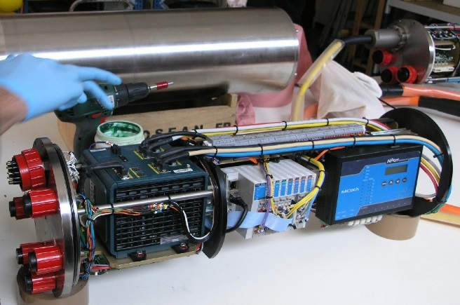
Exemple d’une « conteneurisation » de composants industriels pour le contrôle d’un observatoire sous-marin installé au large de Nice : on y reconnaît, de gauche à droite, un switch informatique, un automate industriel et un serveur de ports série, montés sur un rail DIN. Le tout est inséré dans le tube en titane que l’on aperçoit en arrière-plan, et relié à des instruments de mesure par les connecteurs visibles sur la partie gauche (avec leurs bagues rouges).

